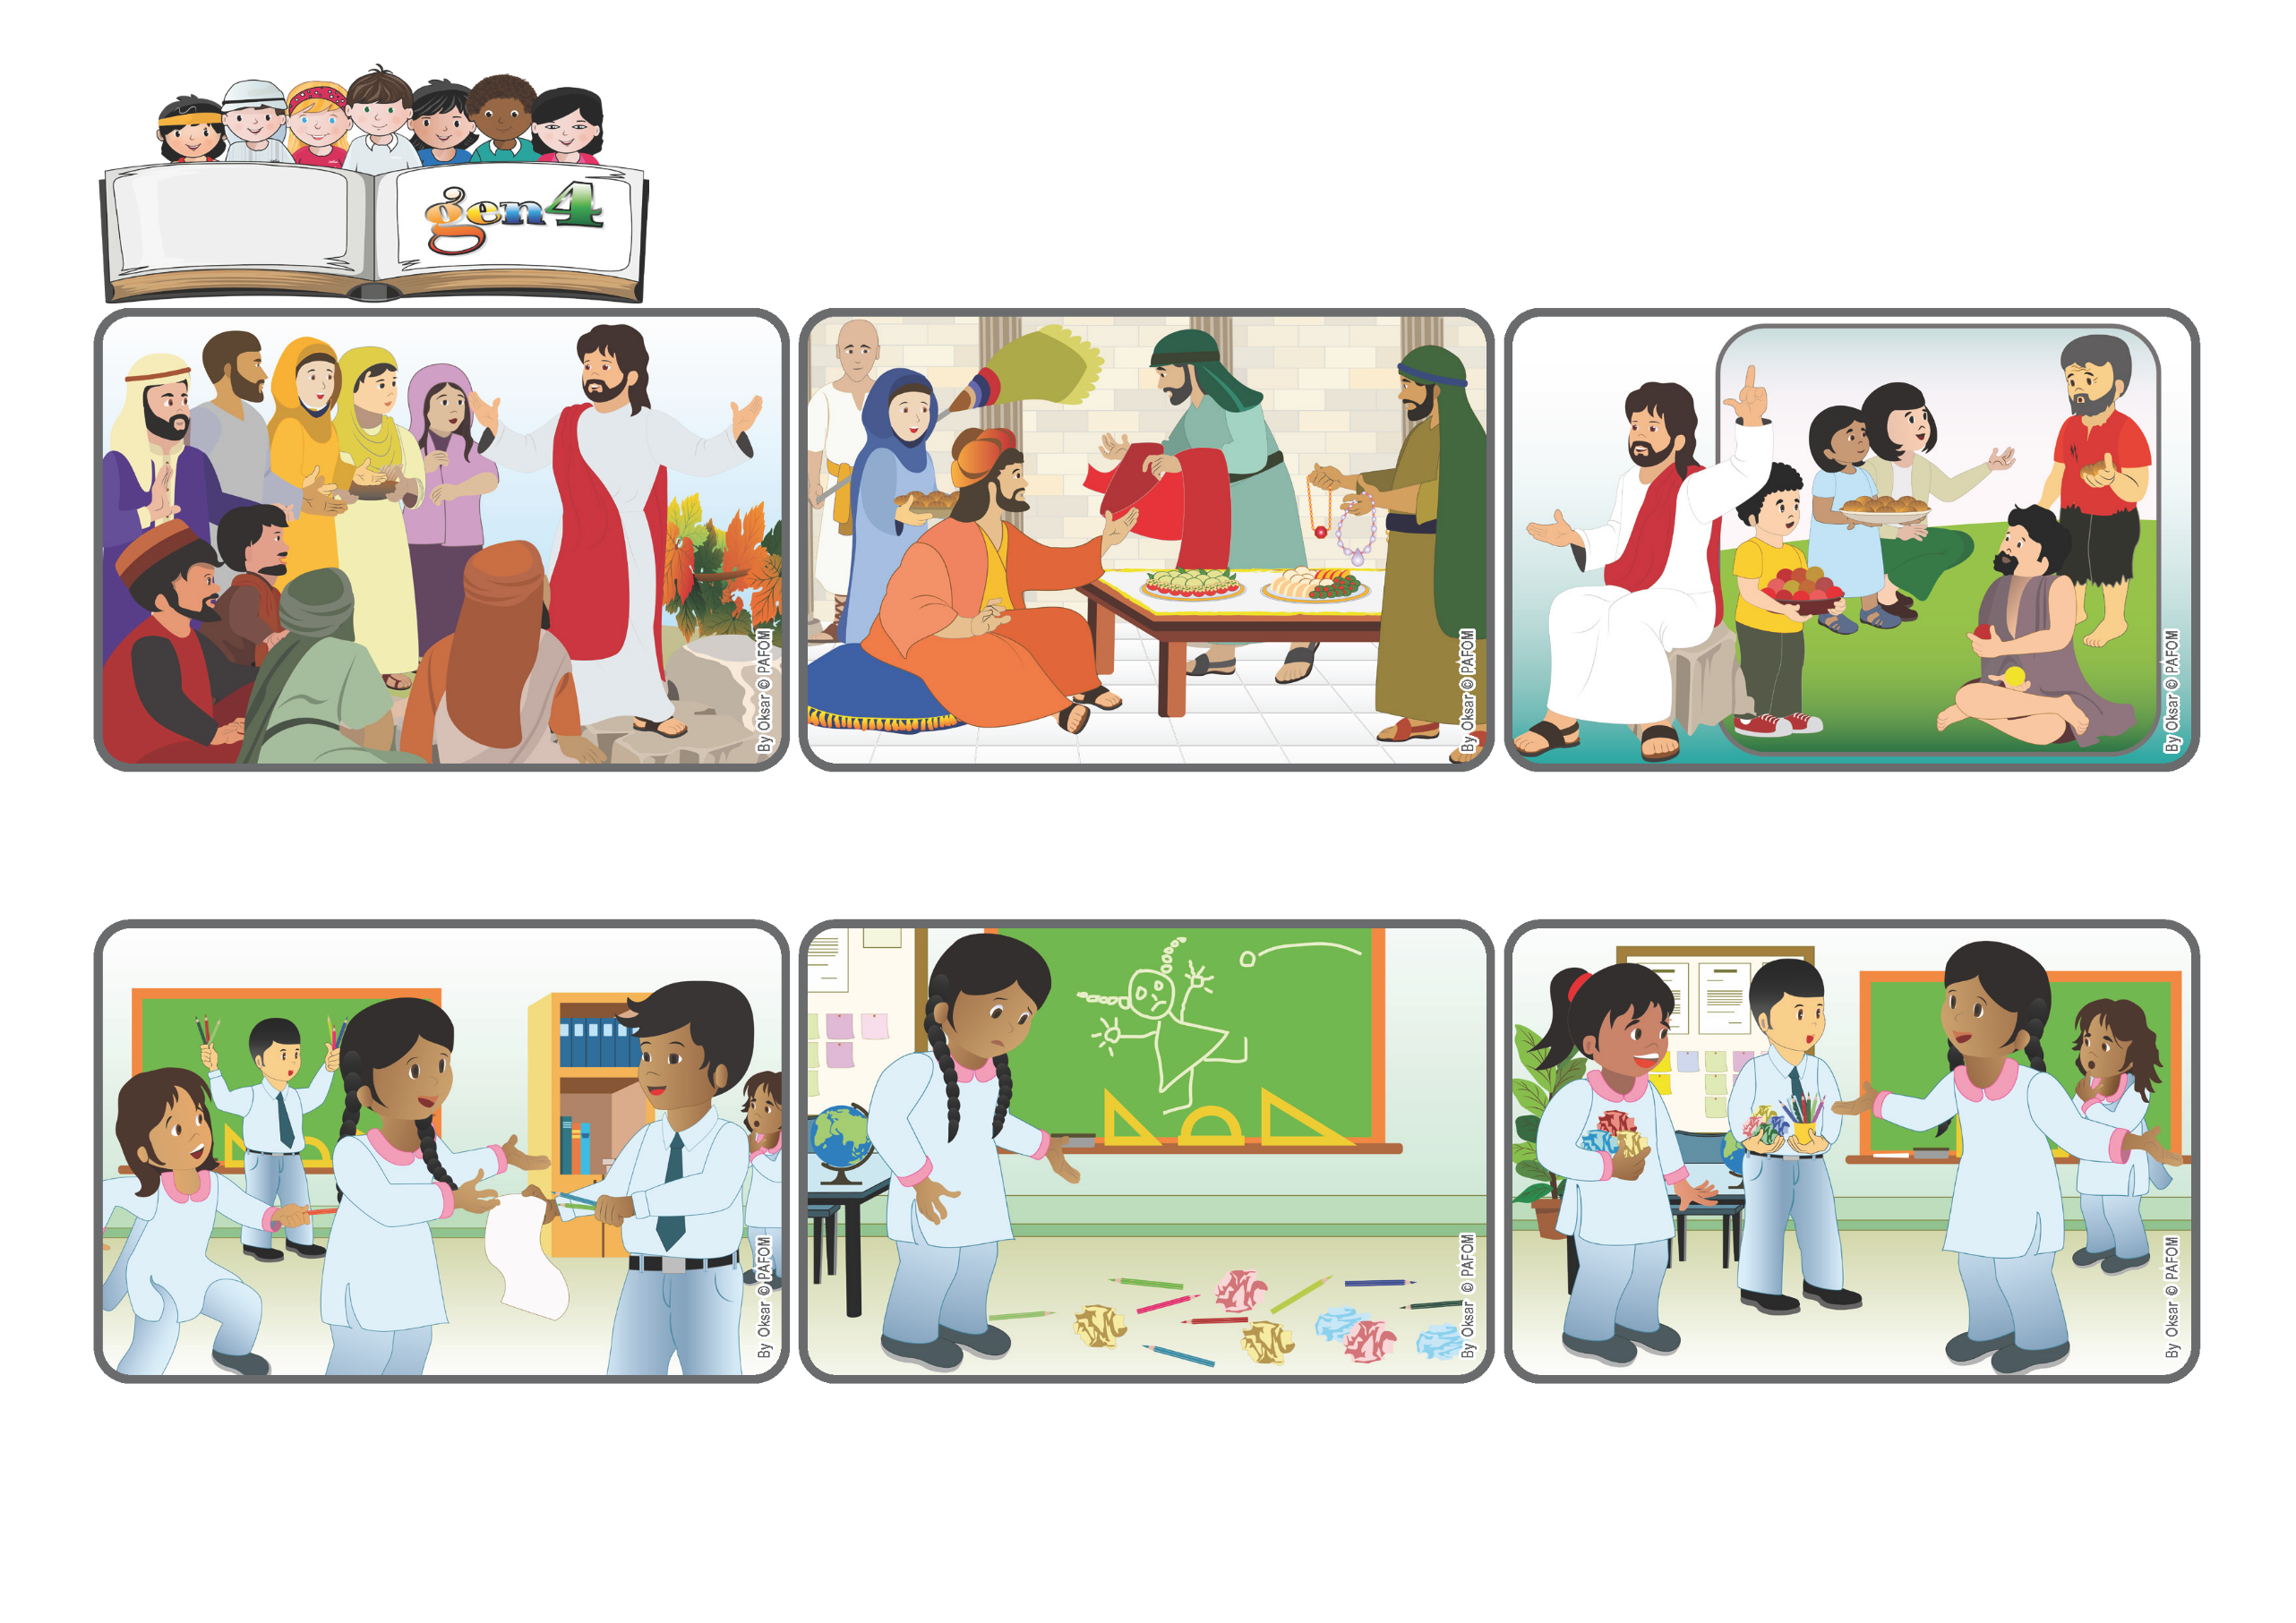

**«Beati gli operatori di pace, perché saranno chiamati figli di Dio» (Mt 5,9).**

Parola di Vita

(NOVEMBRE 2025, dalla liturgia di sabato 1° novembre, Tutti I Santi)

**Costruiamo la pace.**

C’è tantissima folla attorno Gesù e Lui deve salire più in alto per farsi ascoltare meglio. Vuole dire delle cose molto importanti, ma anche difficili, perchè così diverse da come pensavano tanti.

Lo sta spiegando proprio ora! Saranno felici, “beati”: i miti, i puri di cuore, quelli che vogliono fare le cose giuste e aiutare chi è in difficoltà, che cercano di portare sempre la pace. E saranno chiamati “figli di Dio”!

Anche allora, infatti, molti pensavano che essere felici fosse: avere tante cose, pensare a sé stessi, essere prepotenti. I ricchi di solito non aiutavano i poveri. Chi invece può essere veramente felice per Gesù?

Ma tutti hanno cominciato a litigare con me! Ero molto triste, ma ho cercato di voler bene ad ognuno. Pian piano è tornata la pace, chiedendo scusa. Ci siamo sentiti di nuovo felici: era bello essere tornati tutti amici!

In un attimo la classe è diventata tutta disordinata, con tante cose per terra e questo mi addolorava. La maestra era uscita un attimo, ma stava per tornare. Ho cercato di fermare i miei compagni, di dire loro di smettere!

Samina del Pakistan: Un giorno a scuola abbiamo avuto lezione di disegno verso la fine della mattinata. Eravamo un po’ stanchi. Alcuni bambini hanno cominciato a giocare con fogli e matite senza fare attenzione.

**”© PAFOM, Disegni e testo a cura del Centro Gen4”**

**I Gen4 sono i bambini del Movimento dei Focolari di cui Chiara Lubich è la fondatrice.**